济南市济阳区2022年政府信息公开工作

年度报告

本年度报告根据《中华人民共和国政府信息公开条例》和《国务院办公厅政府信息与政务公开办公室关于印发<中华人民共和国政府信息公开工作年度报告格式>的通知》（国办公开办函〔2021〕30号）相关要求编制，内容包括总体情况、主动公开政府信息情况、收到和处理政府信息公开申请情况、政府信息公开行政复议和行政诉讼情况、存在的主要问题及改进情况、其他需要报告的事项等六个部分。本年度报告中所列数据统计期限从2022年1月1日到2022年12月31日。我区将于2023年2月20日前在济南市济阳区人民政府门户网站（www.jiyang.gov.cn）对本报告予以公布。如对本报告有疑问，请与济南市济阳区人民政府办公室联系(地址:济南市济阳区开元大街129号政务中心三楼,邮政编码:251400,电话:0531-84232793,邮箱:jyqzfbgszwgkk@jn.shandong.cn)。

一、总体情况

2022年，济阳区认真落实省、市各项有关部署，围绕全区中心工作和重点任务，紧扣主动公开、依申请公开、平台建设、政民互动、制度完善五大方面，进一步推动政府信息公开标准化、规范化、法治化建设，充分释放政府信息活力，深化政民互动，持续完善民主参与、民主决策和民主监督，全面推进法治政府建设和“阳光政府”建设。

（一）政府信息主动公开情况

1．推进年度重点任务信息公开。一是推进科技主体培育、创新平台建设、人才培育、科技成果转化等信息公开。二是推进特色步行街、商贸综合体等黄河北区域性消费中心建设信息公开。三是推进优企惠企、“放管服”改革、行政权力调整等信息公开。2．推进重大决策事项信息公开。一是规范发布重大决策事项目录。二是做好信息预公开。三是持续跟进意见征集与反馈，完善民主参与和民主决策的机制保障。3．推进疫情防控信息公开。一是做好专栏集中公开，及时更新咨询热线、发热门诊、核酸检测机构、集中隔离区域等关键信息。二是拓展公开渠道，及时转载国家卫健委和各级疫情防控指挥部权威信息。三是深化基层公开，在各社区、村居等核酸检测场所广播疫情防控最新要求和医疗常识，提醒群众做好自我防护。4．推进民生领域信息公开。一是细化信息分类，新增“涉农补贴”“稳岗就业”等专栏，调整“社会福利”“社会保险”“市场监管”“食品药品监管”等专栏。二是提升信息质量，将监管检查、资金补贴等应定期公开的信息，由按年、季度公开优化为按月公开，方便群众掌握真实情况。

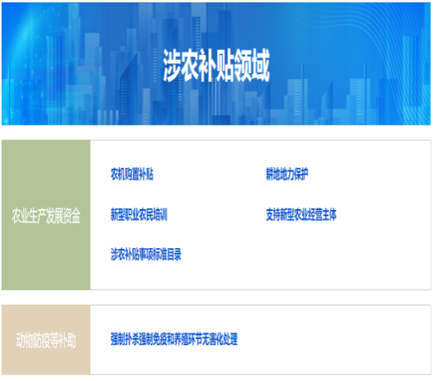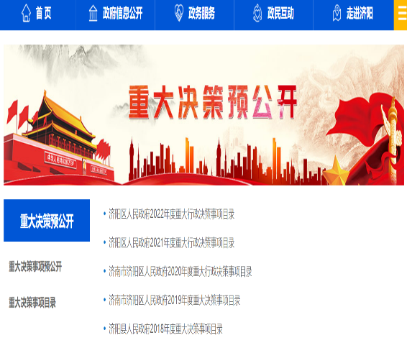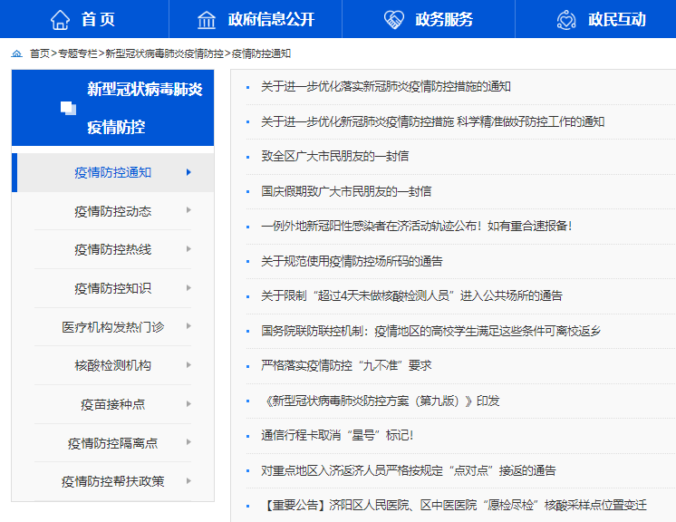

（二）依申请公开情况

2022年，全区共接收和办理政府信息公开申请184件，其中予以公开52件，占比28.26%，部分公开33件，占比17.93%，不予公开5件，占比2.72%，无法提供83件，占比45.11%，其他处理11件，占比5.98%。以上所有申请共收取信息处理费0元。

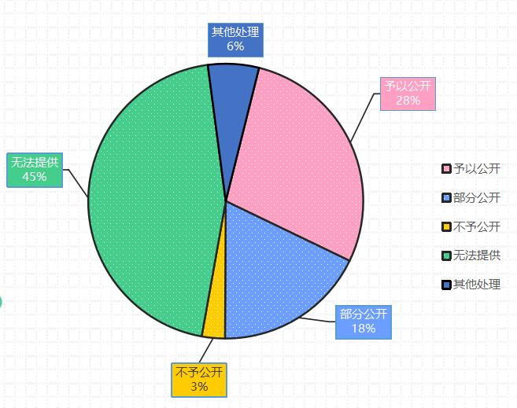

（三）平台建设情况

一是接入市级平台，引入“济南市融公开平台”，进一步优化网站结构调整、栏目建设、特色设置等功能。二是优化特色专栏，增设“扩大有效投资”“优化营商环境”“涉农补贴”等栏目。三是建设政府工作报告专栏，建设“2022年政府工作报告”专栏，模块化展示2022年政府重点工作任务、责任部门、进展情况等内容，全面接受民主监督。

 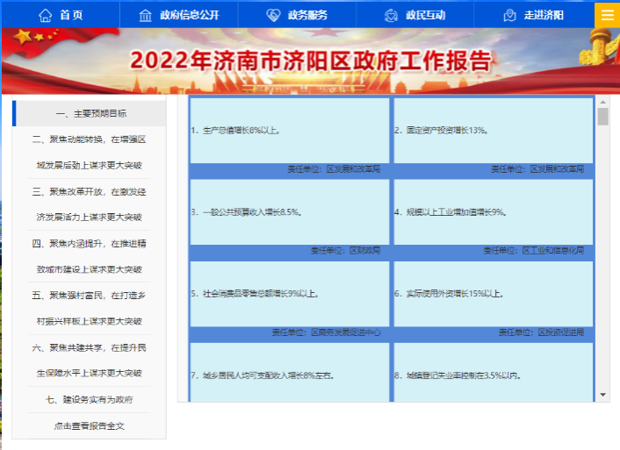

（四）政府信息管理情况

一是强化法制审查，结合法治政府建设要求，各部门统一加强主动公开信息的法制审查环节，确保所有信息合法、合规、合情、合理公开。二是完善依申请公开机制，进一步强调各部门“统一主管科室，统一办理流程，统一答复口径”，彻底消除个别部门职责划分不明、办理流程不清、答复口径不一等乱象。

（五）监督保障情况

一是注重培训学习，强化素质提升。组织专项培训，组织开展政务公开暨机关办公能力提升培训。开展新平台使用培训，让参训人员尽快掌握新平台使用。二是细化责任分工，压牢压实责任。实行台账管理，细化任务分工，出台《2022年济南市济阳区政务公开工作要点》。二是优化考核方式，使调整后的考核加强结果导向和需求导向，更加注重公开实效和社会评价。

二、主动公开政府信息情况

|  |  |  |  |
| --- | --- | --- | --- |
| 第二十条第（一）项 | | | |
| 信息内容 | 本年制发件数 | 本年废止件数 | 现行有效件数 |
| 规章 | 0 | 0 | 0 |
| 行政规范性文件 | 0 | 0 | 10 |
| 第二十条第（五）项 | | | |
| 信息内容 | 本年处理决定数量 | | |
| 行政许可 | 13307 | | |
| 第二十条第（六）项 | | | |
| 信息内容 | 本年处理决定数量 | | |
| 行政处罚 | 2171 | | |
| 行政强制 | 108 | | |
| 第二十条第（八）项 | | | |
| 信息内容 | 本年收费金额（单位：万元） | | |
| 行政事业性收费 | 8388 | | |

三、收到和处理政府信息公开申请情况

|  |  |  |  |  |  |  |  |  |  |
| --- | --- | --- | --- | --- | --- | --- | --- | --- | --- |
| （本列数据的勾稽关系为：第一项加第二项之和，等于第三项加第四项之和） | | | 申请人情况 | | | | | | |
| 自然人 | 法人或其他组织 | | | | | 总计 |
| 商业  企业 | 科研  机构 | 社会公益组织 | 法律服务机构 | 其他 |
| 一、本年新收政府信息公开申请数量 | | | 184 | 0 | 0 | 0 | 0 | 0 | 184 |
| 二、上年结转政府信息公开申请数量 | | | 0 | 0 | 0 | 0 | 0 | 0 | 0 |
| 三、本年度办理结果 | （一）予以公开 | | 52 | 0 | 0 | 0 | 0 | 0 | 52 |
| （二）部分公开（区分处理的，只计这一情形，不计其他情形） | | 32 | 0 | 0 | 0 | 0 | 0 | 32 |
| （三）不予公开 | 1.属于国家秘密 | 0 | 0 | 0 | 0 | 0 | 0 | 0 |
| 2.其他法律行政法规禁止公开 | 0 | 0 | 0 | 0 | 0 | 0 | 0 |
| 3.危及“三安全一稳定” | 0 | 0 | 0 | 0 | 0 | 0 | 0 |
| 4.保护第三方合法权益 | 1 | 0 | 0 | 0 | 0 | 0 | 1 |
| 5.属于三类内部事务信息 | 2 | 0 | 0 | 0 | 0 | 0 | 2 |
| 6.属于四类过程性信息 | 2 | 0 | 0 | 0 | 0 | 0 | 2 |
| 7.属于行政执法案卷 | 0 | 0 | 0 | 0 | 0 | 0 | 0 |
| 8.属于行政查询事项 | 0 | 0 | 0 | 0 | 0 | 0 | 0 |
| （四）无法提供 | 1.本机关不掌握相关政府信息 | 75 | 0 | 0 | 0 | 0 | 0 | 75 |
| 2.没有现成信息需要另行制作 | 8 | 0 | 0 | 0 | 0 | 0 | 8 |
| 3.补正后申请内容仍不明确 | 0 | 0 | 0 | 0 | 0 | 0 | 0 |
| （五）不予处理 | 1.信访举报投诉类申请 | 0 | 0 | 0 | 0 | 0 | 0 | 0 |
| 2.重复申请 | 0 | 0 | 0 | 0 | 0 | 0 | 0 |
| 3.要求提供公开出版物 | 0 | 0 | 0 | 0 | 0 | 0 | 0 |
| 4.无正当理由大量反复申请 | 0 | 0 | 0 | 0 | 0 | 0 | 0 |
| 5.要求行政机关确认或重新出具已获取信息 | 0 | 0 | 0 | 0 | 0 | 0 | 0 |
| （六）其他处理 | 1.申请人无正当理由逾期不补正、行政机关不再处理其政府信息公开申请 | 0 | 0 | 0 | 0 | 0 | 0 | 0 |
| 2.申请人逾期未按收费通知要求缴纳费用、行政机关不再处理其政府信息公开申请 | 0 | 0 | 0 | 0 | 0 | 0 | 0 |
| 3.其他 | 11 | 0 | 0 | 0 | 0 | 0 | 11 |
| （七）总计 | | 183 | 0 | 0 | 0 | 0 | 0 | 183 |
| 四、结转下年度继续办理 | | | 1 | 0 | 0 | 0 | 0 | 0 | 1 |

四、政府信息公开行政复议、行政诉讼情况

|  |  |  |  |  |  |  |  |  |  |  |  |  |  |  |
| --- | --- | --- | --- | --- | --- | --- | --- | --- | --- | --- | --- | --- | --- | --- |
| 行政复议 | | | | | 行政诉讼 | | | | | | | | | |
| 结果  维持 | 结果  纠正 | 其他  结果 | 尚未  审结 | 总  计 | 未经复议直接起诉 | | | | | 复议后起诉 | | | | |
| 结果  维持 | 结果  纠正 | 其他  结果 | 尚未  审结 | 总计 | 结果  维持 | 结果  纠正 | 其他  结果 | 尚未  审结 | 总计 |
| 1 | 0 | 14 | 1 | 16 | 1 | 0 | 0 | 1 | 2 | 0 | 0 | 0 | 0 | 0 |

五、存在的主要问题及改进情况

（一）目前存在的问题和不足

根据国家和省、市有关要求，结合本地实际，我区政务公开工作在以下几个方面还存在不足。

一是机制保障需进一步完善。一方面，由于年内重要工作推进和重要任务落实需要，多个部门进行了岗位调整或工作重新安排。人员调整之后，按照疫情防控有关规定，未及时组织相关培训，对新到岗人员的工作磨合产生一定影响。另一方面，少数部门的具体负责人员职责业务增多，对整个部门政务公开和政府信息公开的统筹管理不足，领导干部听取专题汇报及研究工作的次数减少，整项工作推进减缓。

二是政民互动力度需进一步加大。政民互动方面，主要是“向外”做得多，“向内”相对较少，吸纳公众意见和建议的常态化建设不足，政民互动互信的“最后一公里”仍有瓶颈。另外，对公众意见和建议的持续跟进力度较弱，特别是初次吸纳公众意见和建议，对政府工作和政府信息进行调整优化之后，对公众意见的再征求不够完善。

三是政府信息公开工作的主动性和自觉性需要进一步提升。在日常工作过程中，部分单位存在信息更新不及时、信息发布不规范等问题，发布信息的主动性和自觉性需要提升。

（二）改进情况及下一步计划

一是做好人员和机制保障。一方面，高标准坚持政务公开工作人员准入机制，任何部门进行人员调整时，必须对新到岗人员提前进行培训，以便后续工作对接与磨合，确保工作衔接到位，推进顺利，坚决杜绝“零经验到岗”现象。另一方面，加强学习培训和能力建设，结合疫情防控形势，减少线下培训和多人集中培训次数，视情组织视频会议、工作群交流、线上沙龙等培训方式，确保培训效果，持续提升全区政务公开水平。

二是拓展政民互动渠道。在平台建设方面，充分发挥政府门户网站+政务新媒体+12345热线+传统媒体的优势，全方位打造“媒体+政务”互动模式，让群众通过网络、手机、电视等多种方式接收政府信息。在互动流程方面，探索线上即时问答与线下跟踪反馈相结合的互动方式，充分吸纳公众意见，掌握民生需求，践行落实好网上群众路线。

三是建立健全考核通报机制。对政务公开工作积极性不高、信息发布不符合要求等问题及时进行通报，督促各单位高标准、严要求规范信息发布。通过定期培训等方式，逐步提高各单位政务公开工作人员纪律性、专业性。

1. 其他需要报告的事项

（一）依据《政府信息公开信息处理费管理办法》收取信息处理费的情况：无。

（二）本行政机关落实上级年度政务公开工作要点情况：2022年，我区认真贯彻落实《2022年济南市政务公开工作要点》（以下简称《要点》）。一是出台区级工作要点，将市级工作要点有关任务要求逐条梳理，结合我区实际无错漏认领，编入《2022年济南市济阳区政务公开工作要点》，加强统筹管理。二是做好信息公开，按照《要点》要求，在新旧动能转换、重大战略实施、疫情防控、优化营商环境、民生保障、公共企事业单位等领域，完善信息要素，常态化推进主动公开；强化法律意见参考和法制审查，规范完善流程，推进依申请公开规范化答复水平。三是抓好政策解读，将解读视角从政策起草机构扩展为政策起草+执行机构，着重对具体措施展开解读，鼓励各部门通过新闻发布会、政策吹风会等方式深化解读实效。四是推进平台建设，接入“济南市融公开平台”，是全市统一的政府信息管理平台，进一步加强政府信息集中发布和管理水平，在新平台的基础上，对原有网站栏目进一步优化升级，使之更适合不同领域信息的展示要求和群众浏览使用需求。

同时，全面落实《政府信息公开条例》第二十条规定的法定主动公开内容，具体情况如下：

1．行政规范性文件信息。严格执行行政规范性文件的制作、发布和解读要求，在区政府门户网站设置“行政规范性文件”专栏，集中公开、分类展示区政府和部门的行政规范性文件、政策解读以及备案清理信息，精确展示行政规范性文件的文号、文件登记号、成文日期、有效性等要素。

2．机关职能、机构设置等信息。区政府门户网站设置“政府机构”专栏，细分为部门领导、主要职责、内设机构和联系方式，集中发布区政府领导分工，区行政机关的机关职能、机构设置、领导分工、办公地址、办公时间、联系方式等信息，实行动态管理，及时维护更新相关内容。

3．国民经济和社会发展规划等信息。主动发布国民经济和社会发展规划计划、重大政策措施、重要工作报告等信息，增强区域规划、宏观经济和产业发展引导。

4．国民经济和社会发展统计信息。设置“统计信息”专栏，每月发布国民经济和社会发展主要指标完成情况等统计数据，按季度发布主要经济指标简讯以及统计法规政策等信息，充分发挥对人民群众生产生活的服务作用。

5．办理行政许可和其他对外管理服务事项的依据、条件、程序以及办理结果信息。集中发布各行政机关行政许可和其他对外管理服务事项的办事指南，包括基本信息、受理条件、办理流程等内容，实现在线办理

6．实施行政处罚、行政强制的依据、条件、程序以及行政处罚决定信息。集中发布区各行政机关行政处罚、行政强制的办事指南，包括依据、办理流程等内容。

7．财政预算、决算和审计信息。不断加大财政信息公开力度，大力推动区级项目预算、绩效评价结果、政府债务限额等信息公开。每月发布一般公共预算收支情况，并做好市级财政专项资金、中央补助地方财政专项资金相关信息公开。持续做好审计信息公开，切实加强资金使用监督。

8．行政事业性收费项目及其依据、标准信息。主动发布《行政事业性收费目录清单的通知》，内容包括本区各项行政事业性收费的具体项目名称、收费部门、收费标准、资金管理方式、政策依据和批准文号等。

9．政府集中采购项目实施情况信息。严格做好本区政府集中采购以及相关信息公开工作，集中公开采购公告、招标公告、采购合同、采购结果、招标文件、询价公告、竞争性磋商公告、澄清公告、集市成交公告等信息，以及监督处理类信息，包括投诉处理决定公告、违法失信行为记录监督处罚、集中采购考核结果公告等。

10．重大建设项目的批准和实施情况信息。按项目集中公开批准结果、招投标、征收土地、重大设计变更、施竣工信息、质量安全监督、项目法人单位项目等信息,实现全生命周期信息公开。

11．扶贫、教育、医疗、社会保障、促进就业等方面的政策、措施及其实施情况信息。在扶贫方面，依托区政府门户网站信息公开专栏的“扶贫脱困”专题，集中发布政策措施、项目进展及相关动态，坚持需求导向，定向帮扶受众，不断加大公开力度。在教育方面，发布本区义务教育阶段学校招生入学工作的实施意见、中小学招生计划等政策措施，有针对性地开展政策解读，通过招生考试、教育督导、学生管理等专栏，分类展示相关工作实施情况。在促进就业方面，集中公开促进就业专项资金公示、就业困难人员就业补贴等信息，提供精准帮扶服务。

12．突发公共事件的应急预案、预警信息。发布相关信息，全面提高防范化解重大风险的防控能力。

13．环境保护、公共卫生、安全生产、食品药品、产品质量的监督检查情况。关于环境保护，公开本区重点排污单位名录，加强监管力度，公开重点污染源基本信息、污染源监督性监测、污染源总量控制、污染防治、监察与执法信息、行政处罚、环境应急等监督检查信息。关于公共卫生，通过区政府门户网站按季度公开二次供水（水龙头供水）水质监测结果。关于安全生产，不断提高安全生产政策措施和监督结果公开透明度，及时公开事故调查报告信息等监督检查信息，切实消除公众疑虑。关于食品药品，公布餐饮监督抽检信息、每季度食品安全监督抽样信息以及日常监督检查情况公示表。

14．公务员招录等信息。公开公务员招生简章，包括招考报名条件、报考程序、考试内容、时间、地点、职位、名额等详细信息，并公示拟录用、录用人员名单。

（三）人大代表建议和政协提案办理结果情况：2022年，区政府系统共承办人大代表建议239件，两会期间100件，闭会期间139件。按领域分类，城建环保类67件，农村农业类33件，公路交通类51件，财政经济类28件，科教文卫类34件，社会建设类22件，其它4件。截至目前，已解决或部分解决154件（A类），占比64%；正在解决或已列入计划拟解决的69件（B类），占比29%；因条件限制暂时无法解决16件（C类），占比7%；不可行或不能解决0件（D类）。

共承办政协委员提案172件，其中，涉及城建环保方面8件，农业农村方面22件，公路交通方面24件，经济建设方面26件，科教文卫方面36件，社会建设方面45件，其他方面11件。截至目前全部办复完毕，交办率、答复率、满意率均为100%。其中，已解决和正在解决的159件，占比92.4%；因条件限制留待以后解决的11件；暂不具备条件或无法解决的2件。

（四）政务公开工作创新情况：一是健全信息发布审核机制。明确各单位政务公开工作责任人，业务科室信息发布前需经责任人审核，保证信息发布规范性。二是搭建政务公开数字化新平台。以市级政务公开数字化平台为依托，结合我区实际打造新平台。新平台的前台页面信息展示更加直观，后台信息发布更加便捷，管理员操作自由度更高。

（五）信息公开工作年度报告数据统计需要说明的事项：收到和处理政府信息公开申请情况中第六项“其他处理”的11件为申请人申请信息不存在。

（六）无需要报告的其他事项；

（七）无其他有关文件专门要求通过政府信息公开工作年度报告予以报告的事项。